|  |  |  |  |  |  |
| --- | --- | --- | --- | --- | --- |
| **Elaboró** | | **Revisó** | | **Aprobó** | |
| **Nombre:** | Edward Izquierdo Arizmendi | **Nombre:** | Oscar Mora | **Nombre:** | Yina Cubillos |
| **Cargo:** | Asesor externo de Procesos | **Cargo:** | Subgerente Administrativo | **Cargo:** | Gerente |
| **Fecha:** | 27/07/2020 | **Fecha:** | 27/07/2020 | **Fecha:** | 27/07/2020 |

1. **OBJETIVO.**

Establecer el manejo operativo del módulo Matriz de Riesgo en el software SIAR.

1. **ALCANCE.**

Este instructivo aplica al momento de usar el módulo Matriz de Riesgo de la software SIAR

1. **NORMATIVIDAD.**
   1. **INTERNA.**
      1. **N/A**
   2. **EXTERNA.**
      1. **N/A**
2. **DEFINICIONES.**
   1. **Matriz de Riesgo:** Herramienta de control y de gestión utilizada para identificar los procesos más relevantes de la Cooperativa, el tipo y nivel de riesgos inherentes a estas actividades y los factores que engendran estos riesgos, igualmente la matriz de riesgo permite evaluar la efectividad de una adecuada gestión y administración de los riesgos financieros, operativos y estratégicos que impactan los objetivos de la Cooperativa.
   2. **Mapa Calor :** Consiste en una matriz con dos ejes, donde el eje x representa la probabilidad de frecuencia del riesgo y el eje y representa el impacto que puede tener el mismo.

El mapa se representa gráficamente ubicando los riesgos en un cuadrante, dependiendo de la probabilidad de que determinado riesgo pueda ocurrir y el impacto cuantitativo o cualitativo que se produce en caso de que se materialice el riesgo.

Una adecuada estructuración del mapa de riesgos ayuda a mejorar el modelo de evaluación de riesgos de la Cooperativa. Para esto es necesario en primer lugar identificar detenidamente los riesgos inherentes a la organización y analizar qué eventos tanto externos como internos están ocasionando dichos riesgos.

Los riesgos identificados deben ser evaluados estimando con qué frecuencia podrían aparecer y cuál es el impacto estimado a nivel financiero, reputacional y estratégico.

1. **RESPONSABLES.**
   1. Funcionarios encargado del manejo de la plataforma SIAR
2. **POLÍTICA DE OPERACIÓN.**
   1. **N/A**
3. **DESCRIPCIÓN DE PROCEDIMIENTO.**
   1. El módulo Matriz de riesgo está conformado de la siguiente manera:

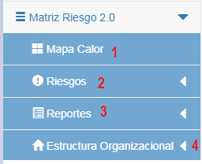

* + 1. **Mapa Calor:** Desde esta opción puede consultar la matriz de riesgo que esta creada para la cooperativa, en el caso de la cooperativa es una matriz 4x4.
    2. **Riesgos:** Desde esta opción puede consultar los 4 factores que componen el riesgo.
    3. **Reportes:** Desde esta opción puede generar los reportes correspondientes a la matriz de riesgo de la cooperativa
    4. **Estructura Organizacional:** Desde esta opción pude consultar la estructura de la cooperativa, conocer los macroprocesos, procesos y procedimientos definidos.

**Mapa Calor**

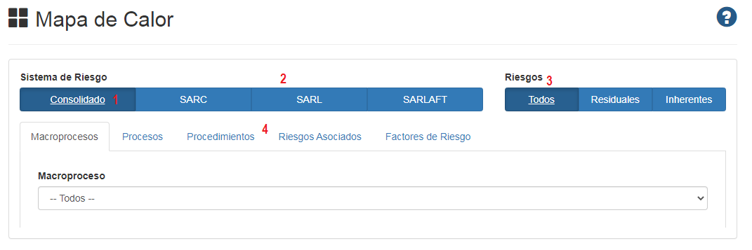

* 1. Al dar clic en mapa de procesos se genera la siguiente ventana de consulta
  2. Acá se puede generar la matriz de riesgo dependiendo de las opciones deseadas :
     1. Se puede generar un consolidado la cual es genera por defecto.
     2. Se puede generar por sistema de riesgo en particular.
     3. Se puede generar por un riesgo especifico (Residuales o Inherentes).
     4. De igual manera se puede consultar por los componentes de la estructura organizacional, por factores de riesgo o por riesgos asociado.
  3. Después de seleccionar el mapa de calor deseado se genera la matriz de riesgo:

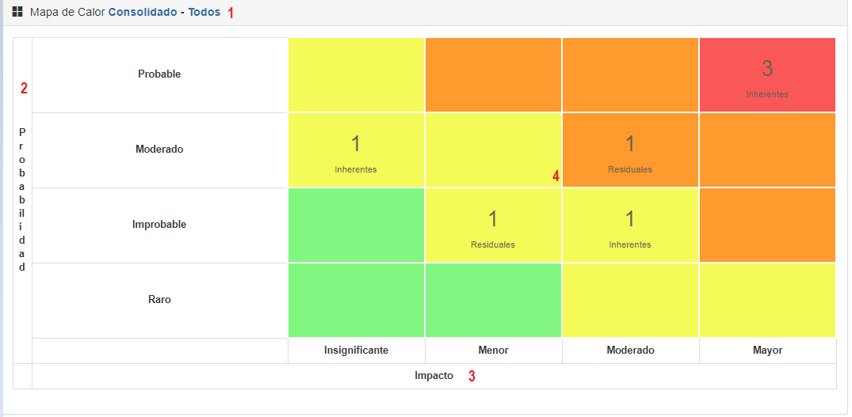

* + 1. En la parte superior se puede identificar el mapa de calor generado.
    2. Verticalmente se encuentra la posibilidad de materialización del riesgo.
    3. Horizontalmente se encuentra el posible impacto del riesgo en la Cooperativa.
    4. En las celdas con valores se puede consultar la información de los riesgos que se encuentran en la posición seleccionada.
  1. 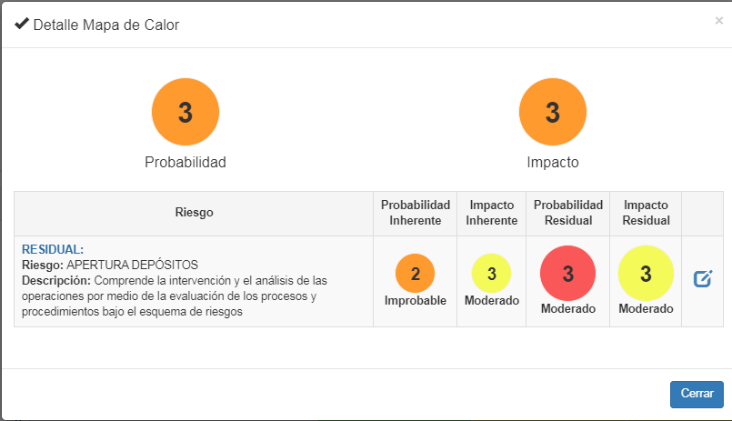Al seleccionar una celda con valor se visualiza la medición inherente y la valoración residual de los riesgos.
  2. Al dar clic en el boto  se puede consultar el detalle del riesgo:

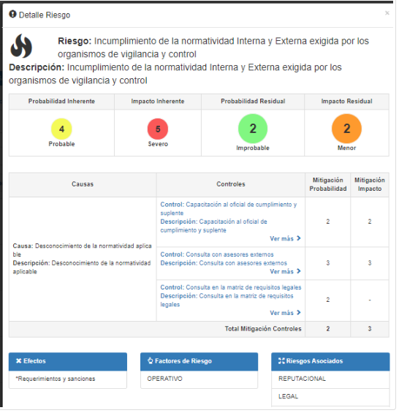

**Riesgos**

* 1. En esta opción encontramos las faces para poder medir el riesgo dentro de la organización.

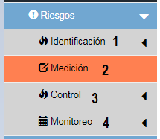

* + 1. **Identificación:** En la opción de Identificación encontramos:

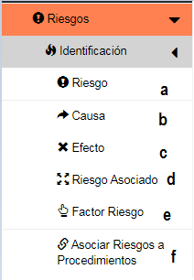

* + - 1. **Riesgo:** En esta opción permite crear un riesgo de acuerdo con las necesidades de la organización:

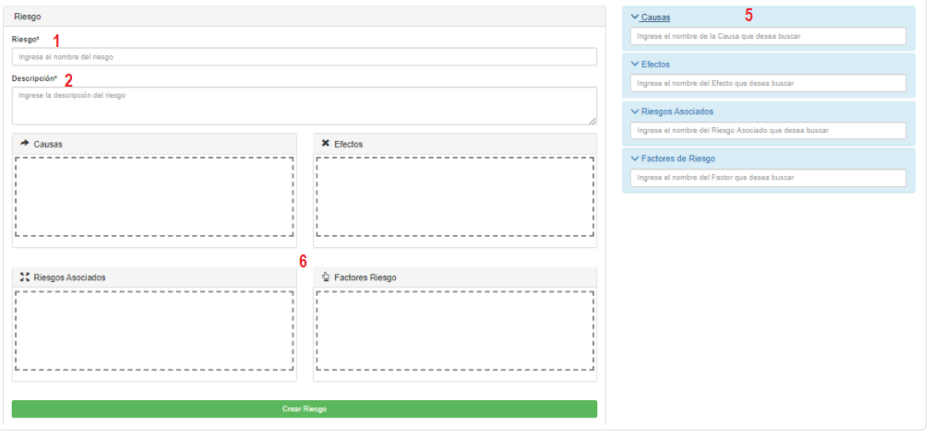

* + - * 1. **Riesgo:** Se debe ingresar el nombre del riesgo a crear, se debe agregar un nombre corto y significativo que permita identificar rápidamente el riesgo.
        2. **Descripción:** Se debe ingresar una descripción mas amplia del riesgo, pudiendo dar una ampliación al riesgo a crear.
        3. Se encuentran los campos de las causas, efectos, riesgos asociados y factores de riesgo identificados para el riesgo a crear, las cuales fueron creadas en el momento de la identificación del riesgo.
        4. En este espacio se asigna el registro al riesgo dependiendo de la identificación realizada.
      1. **Causas:** En esta opción permite crear las causas asociadas al riesgo:

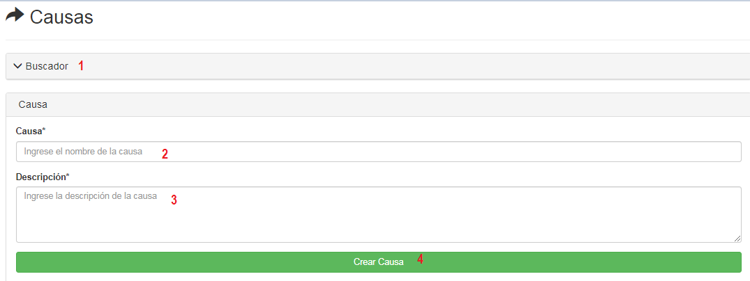

* + - * 1. **Buscador:** Permite buscar las causas creadas para poder modificar o eliminar según sea el caso.
        2. **Causa:** Se ingresa el nombre de la causa a crear, el cual debe ser claro y fácil de comprender.
        3. **Descripción:** Se ingresauna descripción de la causa, la cual permita identificar claramente su objetivo.
        4. Se da clic en Crear Causa para poder registrar la creación de la Causa.
      1. **Efectos**: En esta opción permite crear los efectos asociados al riesgo:

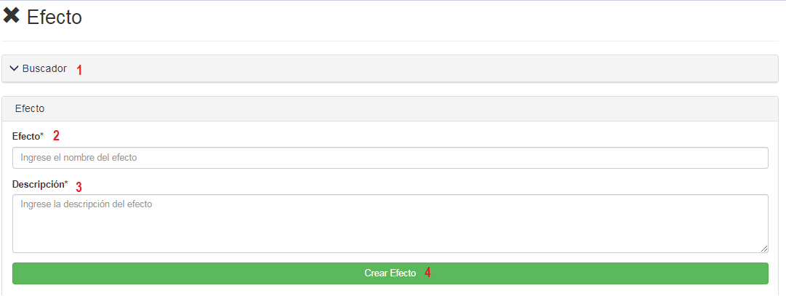

* + - * 1. **Buscador:** Permite buscar los efectos creados para poder modificar o eliminar según sea el caso.
        2. **Causa:** Se ingresa el nombre del efecto a crear, el cual debe ser claro y fácil de comprender.
        3. **Descripción:** Se ingresauna descripción del efecto, el cual permita identificar claramente su objetivo.
        4. Se da clic en Crear Efecto para poder registrar la creación del efecto.
      1. **Riesgo Asociado:** En esta opción permite crear los Riesgos Asociados relacionados al riesgo:

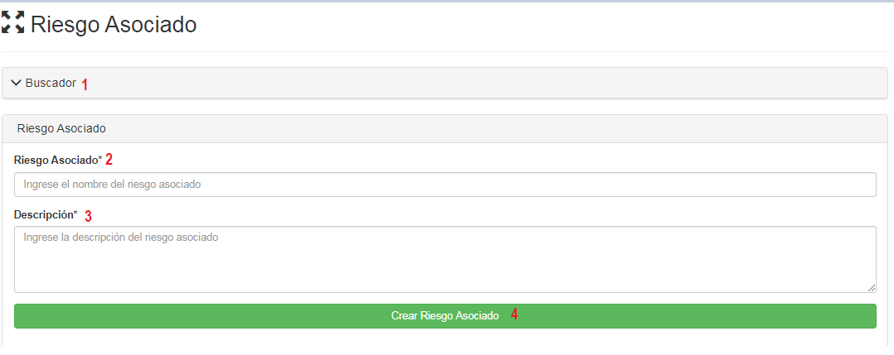

* + - * 1. **Buscador:** Permite buscar los Riesgos Asociados creados para poder modificar o eliminar según sea el caso.
        2. **Causa:** Se ingresa el nombre del Riesgo Asociado a crear, el cual debe ser claro y fácil de comprender.
        3. **Descripción:** Se ingresauna descripción del Riesgo Asociado, el cual permita identificar claramente su objetivo.
        4. Se da clic en Crear Efecto para poder registrar la creación del Riesgo Asociado.
      1. **Factor Riesgo:** En esta opción permite crear los Factores Riesgos relacionados al riesgo:

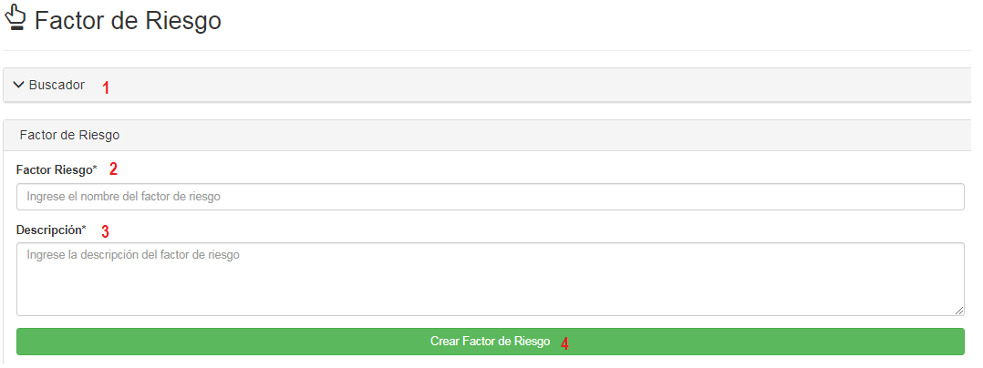

* + - * 1. **Buscador:** Permite buscar los Factores de Riesgo creados para poder modificar o eliminar según sea el caso.
        2. **Causa:** Se ingresa el nombre del Factor de Riesgo a crear, el cual debe ser claro y fácil de comprender.
        3. **Descripción:** Se ingresauna descripción del Factor de Riesgo, el cual permita identificar claramente su objetivo.
        4. Se da clic en Crear Factor de Riesgo para poder registrar la creación del Factor de Riesgo.
      1. **Asociar Riesgo a Procedimiento:** En esta opción permite asignar a un procedimiento el riesgo creado.

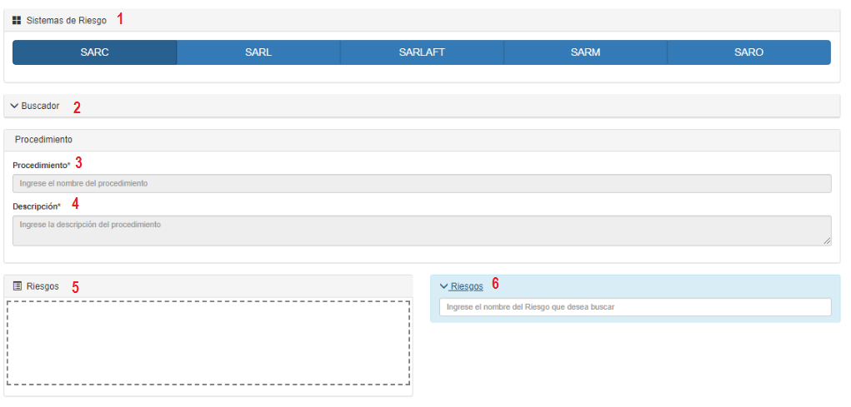

* + - * 1. Se selecciona el Sistema de Riesgo donde esta relacionado el procedimiento que se va a asociar.
        2. Se busca los procedimientos asignados con anterioridad, al dar clic en buscar se muestra una ventana

permite seleccionar el procedimiento deseado.

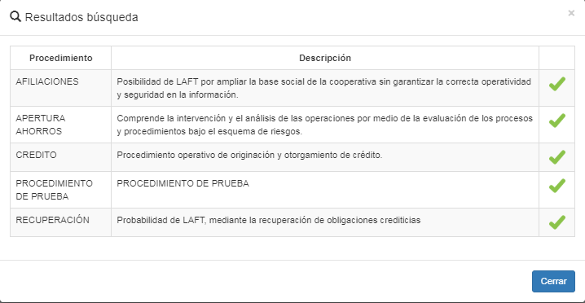

* + - * 1. Se muestra el nombre del procedimiento seleccionado.
        2. Se muestra la descripción del procedimiento seleccionado.
        3. Se muestran los riesgos que se han agregado al procedimiento.
        4. Muestra los riesgos asignados al procedimiento.

* + 1. **Medición:** esta opción permite medir un riesgo cualitativo (riesgo inherente), los datos encontrados en esta opción hacen referencia a los datos inherentes del riesgo, sin aplicar controles, esta opción también permite visualizar el histórico de todas las mediciones y valoraciones que ha tenido el riesgo, ya sea porque se han ingresado de forma manual o son producto de las modificación en la configuración de los parámetros de la aplicación de control a los riesgos o de actualizaciones sobre los mismo.
       1. 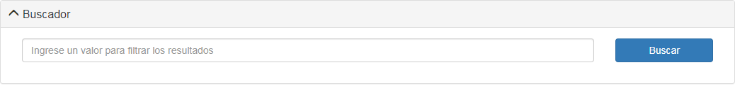Por medio del buscador permite encontrar el riesgo que se desea medir.
       2. Una vez se da clic en buscar muestra los riesgos que se han identificado.

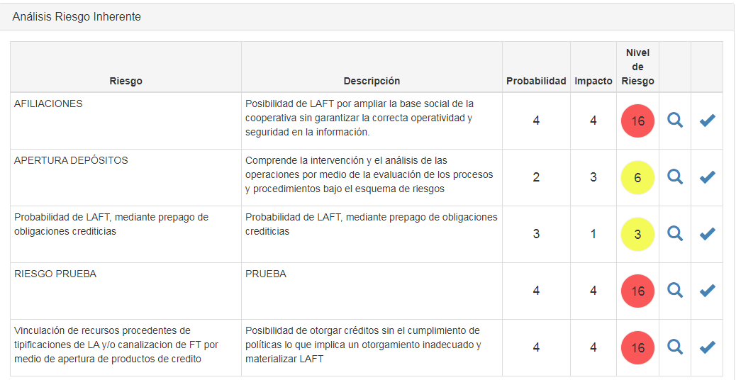

* + - 1. Para poder modificar la probabilidad y el impacto del Riesgo deseado se da clic en el icono 

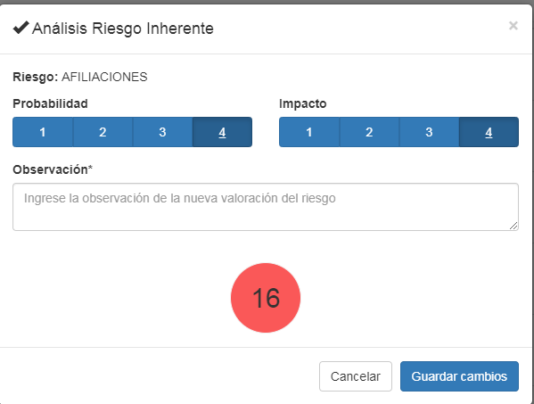

* + - * 1. Para hacer la modificación se selecciona los indicadores entre 1 a 4 tanto en la Probabilidad y el Impacto según el análisis realizado, estas mediciones se pueden consultar mas adelante dentro de la historia del riesgo.
        2. Se agrega una observación que permita identificar las casusas de las modificaciones realizada.
        3. Se da clic en Guardar Cambios para poder modificar los datos, sin embargo estos cambios pueden modificar los cálculos realizados anteriormente.
      1. Para poder visualizar en cualquier momento el histórico de todas la mediciones de riesgo se da clic en el icono , en este listado se incluyen los cambios de medición inherente, por modificaciones a controles, por modificaciones en asociaciones de controles a causa, de riesgos a procedimiento o por actualización de parámetros.

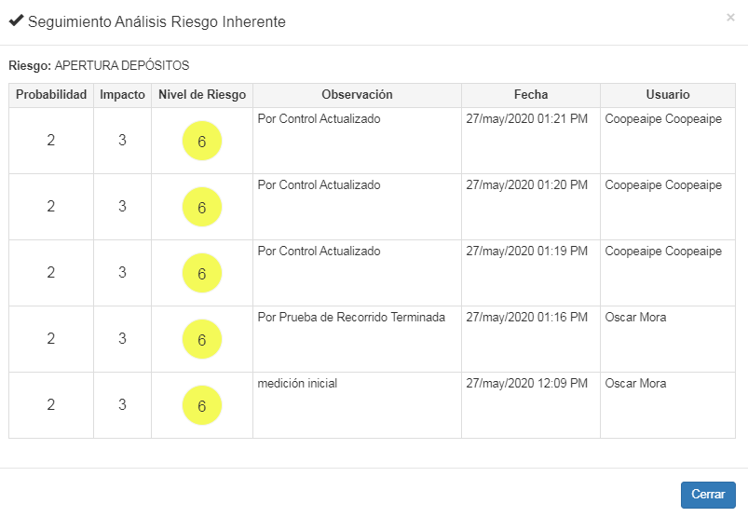

* + 1. **Control:** En esta opción se puede identificar y administrar los controles de los riesgos, así mismo asignar categorías, coberturas, seleccionar que mitiga, entro otros datos para aplicarlos a los riesgos.

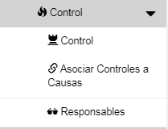

* + - 1. **Creacion de control:**

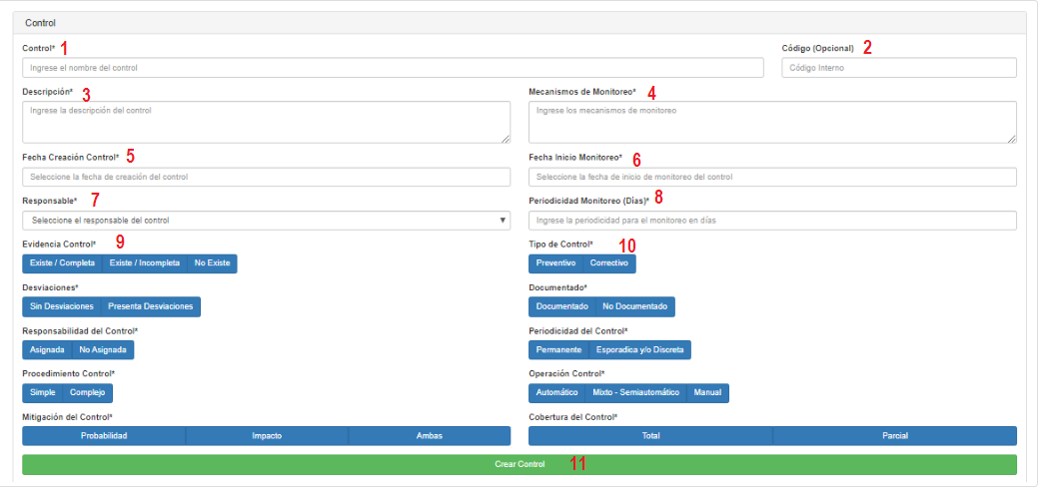

**Control:** Se ingresa el nombre del control a crear, el cual debe ser corto y de fácil comprensión.

**Código (opcional):** Si se desea se agrega un código al control este no es obligatorio y queda a disposición de la organización si se crea o no.

**Descripción:** Se ingresa a detalle el tipo de control de manera clara y de fácil comprensión.

**Mecanismos de Monitoreo:** Se describe claramente el mecanismo de monitoreo.

**Fecha Creación Control:** Se agrega la fecha de creación del control.

**Fecha Inicio Monitoreo:** se agrega la fecha de inicio del monitoreo.

**Responsable:** Se selecciona el responsable de realizar el control.

**Periodicidad Monitoreo (Días):** Se selecciona en días la duración del monitoreo.

Se selecciona la categoría del control así como la mitigación del control y demás ajustes que se consideren necesarios para crear el control.

Se selecciona la cobertura del control y demás ajustes que se consideren necesarios para crear el control.

Se da clic en Crear Control.

* + - 1. **Búsqueda:** Se utiliza esta opción para poder realizar la búsqueda de los controles creados.
         1. 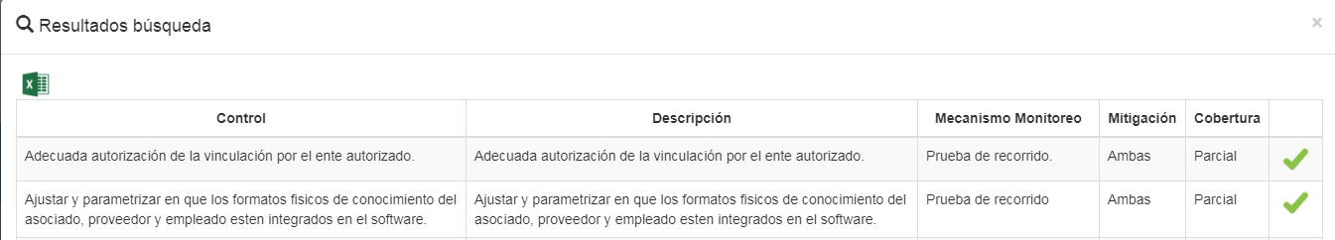Una vez ingresado el valor a buscar o dejado en blanco para mostrar todos los controles creados se da clic en buscar, nos mostrara una ventana emergente :
         2. Una vez generada la búsqueda se puede descargar el informe en un archivo Excel, para lo cual se da clic en el icono que permite descargar el informe de los controles.
         3. Al dar clic en el icono Imagen que contiene dibujo

            Descripción generada automáticamente se puede modificar o eliminar el control.
      2. **Asociar Controles a Causas:**

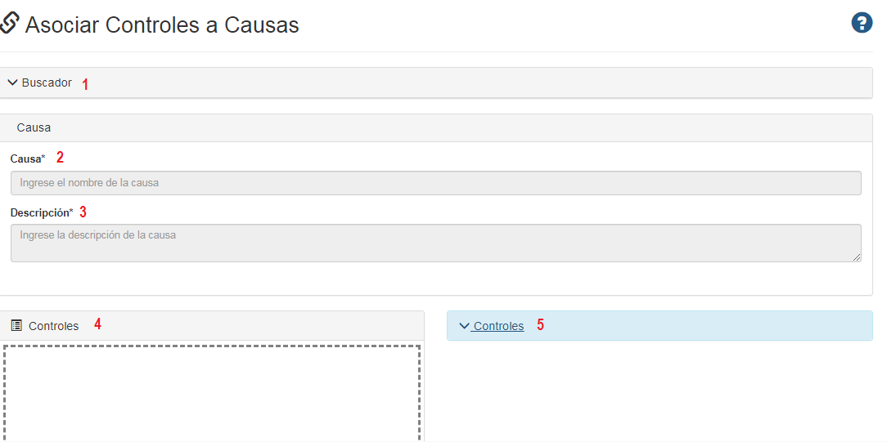

* + - * 1. **Buscador:** Permite conocer las causas creadas.

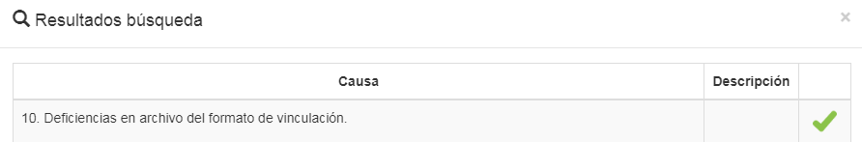

para poder ingresar a la causa.

* + - * 1. **Causas:** Se visualiza el nombre de la causa.
        2. **Descripción:** Se visualiza la descripción de la causa
        3. **Controles:** Se muestran los controles asociados a la causa.
        4. Se muestran los controles creados y que se pueden asignar a la causa.
      1. **Responsables:** En esta opción permite crear los responsables de los controles, los datos marcados con el icono del asterisco (*) son de carácter obligatorio.
         1. **Crear Responsable:**

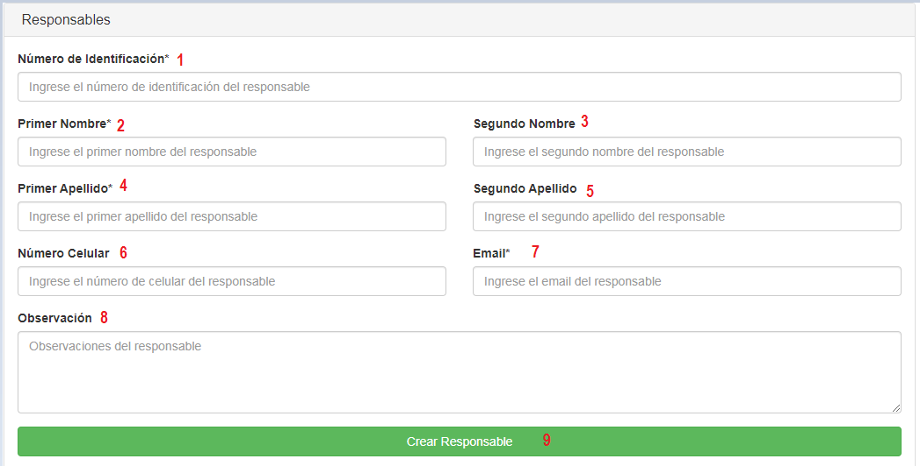

**Numero de Identificación:** Se ingresa el número de identificación del responsable a crear.

**Primer Nombre:** Se ingresa el primer nombre del responsable.

**Segundo Nombre:** Se ingresa el segundo nombre del responsable.

**Primer Apellido:** Se ingresa el primer apellido del responsable.

**Segundo Apellido:** Se ingresa el segundo apellido del responsable.

**Numero Celular:** Se ingresa el numero de celular del responsable.

**Email:** Se ingresa el Email del responsable.

**Observación:** Se agrega observación si es necesaria.

**Crear Responsable:** Se da clic en crear responsable para poder terminar el registro.

* + - * 1. **Búsqueda:** En el icono buscar permite conocer los responsables creados.

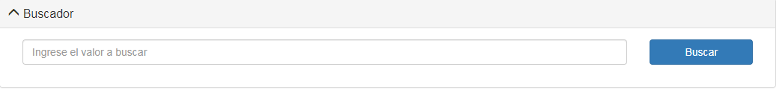

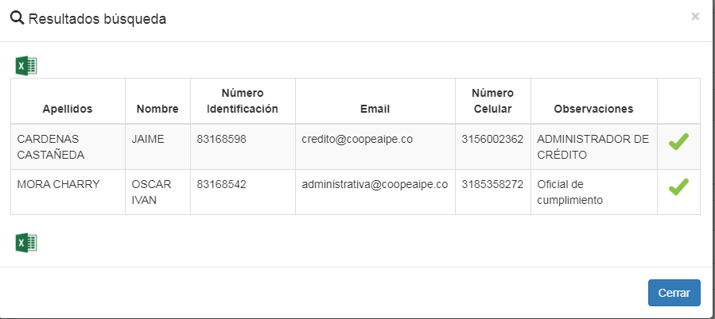Al dar clic en buscar nos muestra el listado de responsables creados

Una vez generada la búsqueda se puede descargar el informe en un archivo Excel, para lo cual se da clic en el icono que permite descargar el informe de los Responsables.

se puede modificar o eliminar el Responsable.

* + 1. **Monitoreo:** Este módulo permite monitorearlos controles creados para las causas de los riesgos identificados, como medida de recordatorio el software SIAR envía correos electrónico de forma automática todo los lunes en horas de la mañana, en el cual recuerda los próximos vencimientos de monitoreo de controles.

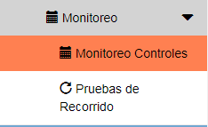

* + - 1. **Monitoreo Controles:** Desde esta opción permite realizar la búsqueda de los controles a los cuales se les debe realizar un monitoreo.
         1. Para iniciar se debe realizar la búsqueda por lo cual se debe seleccionar lo que se desea monitorear ya sea por sistema de riesgo o por una de las opciones de tiempo en particular (**Vencidos**: Controles cuyo monitoreo ya debía haberse realizado ;**Próximos 7 Días**: Controles cuyo monitoreo esta programado para los próximos 7 días a partir de la fecha actual; **Rango de Fecha:** Controles cuyo monitoreo debe realizarse según el rango de fechas seleccionado).

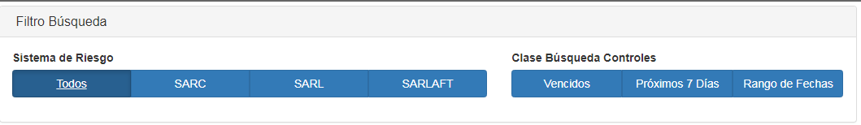

* + - * 1. Al seleccionar cualquiera de las opciones se optime el reporte.

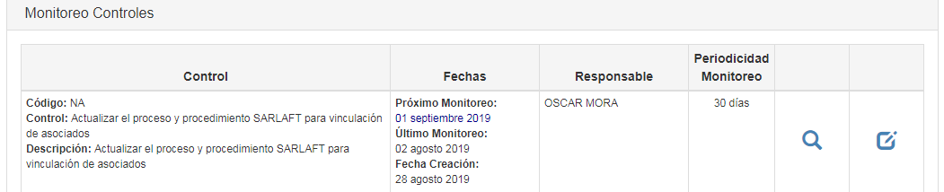

* + - * 1. Desde el icono  se puede consultar más información sobre el seguimiento del monitoreo y mostrara todos los detalles.

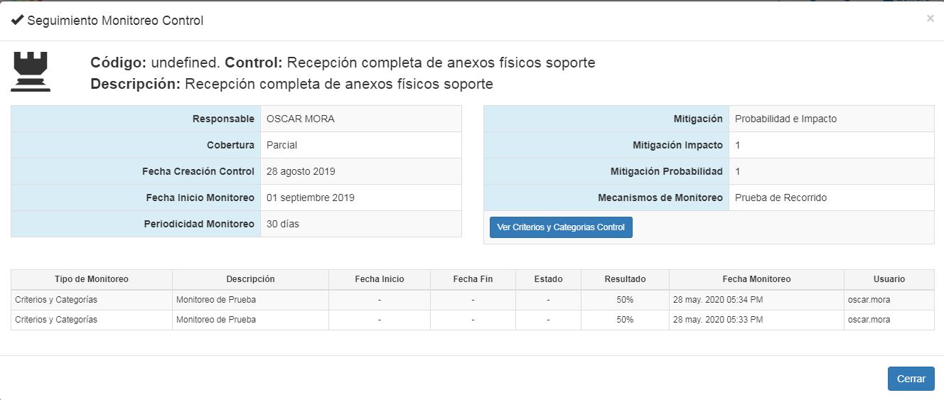

Al dar clic en Ver Criterios y Categorías Control, nos muestra el criterio y su peso porcentual

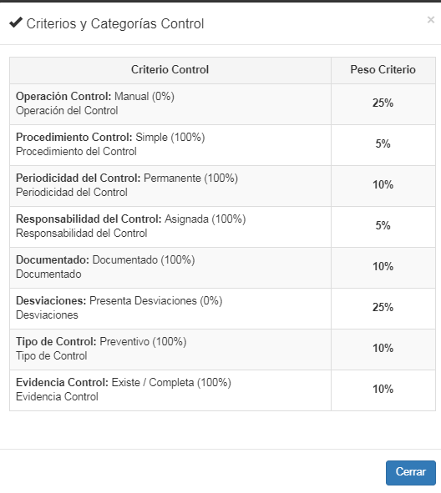

* + - * 1. Al dar clic en el icono se puede escoger como se quiere realizar el monitoreo del control, se puede seleccionar si al Control seleccionado se quiere realizar una Prueba de Recorrido o monitorearlo por medio de los Criterios y Categorías del control.

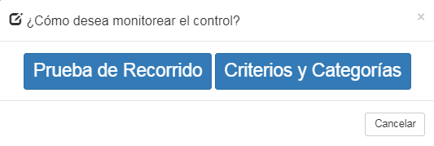

**Prueba de Recorrido:** Al dar clic se inicia la creación de una nueva Prueba de Recorrido, para lo cual se ingresan los datos solicitados por la pantalla

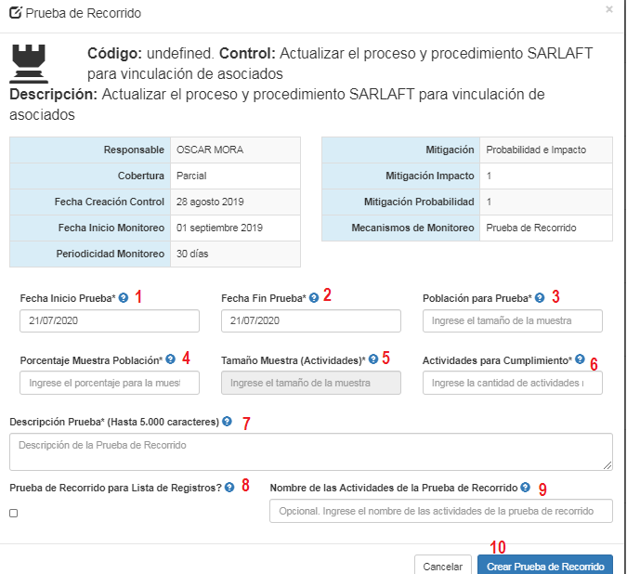

**Fecha Inicio Prueba:** Se selecciona la fecha de inicio de la Prueba de Recorrido.

**Fecha Fin Prueba:** Se selecciona la fecha de fin esperada para la fecha para la Prueba de Recorrido

**Población para Prueba:** Se ingresa la cantidad de actividades realizadas (Ejemplo 120 Desembolsos de préstamos).

**Porcentaje muestra Población:** Ingrese el porcentaje de la población (Campo anterior: Población para Pruebas), que va ha chequear. (Ejemplo Chequear el 10% de los 120 Desembolsos de préstamo)

**Tamaño Muestra (Actividades):** Este campo indica la cantidad de actividades a realizar para la Prueba de Recorrido. (Ejemplo Si se desembolsaron 120 prestamos y se va a chequear el 10 %, se deben chequear 12 desembolsos (12 actividades).

**Actividades para Cumplimiento:** Este campo indica la cantidad de actividades satisfactorias para considerar realizar para la Prueba de Recorrido exitosa. (Ejemplo Sise van a chequear 12 desembolsos, la Prueba de Recorrido puede considerarse exitosa, si como mínimo 10 desembolsos se hicieron bien y 2 quedaron mal.)

**Descripción Pruebas:**  En este campo puede escribir un breve descripción de la Prueba de Recorrido que va a realizar. El máximo de caracteres permitidos es de 5.000 por lo cual debe ser completamente claro y resumido.

**Prueba para Recorrido para Lista de Registro:** Cuando habilita esta opción, puede ingresar al sistema una lista de registros para la Prueba de Recorrido. (Ejemplo Hacer la revisión de 12 desembolsos de prestamos de los cuales se conoce los numero de identificación de los titulares).

**Nombre de las Actividades de la Prueba de Recorrido:** En este campo puede indicar el nombre de las actividades para la Prueba de Recorrido.

**Crear Prueba de Recorrido:** Da clic para iniciar la Prueba de Recorrido.

**Criterios y Categorías:** Esta opción permite realizar el monitoreo seleccionando los Criterios y Categorías del Control.

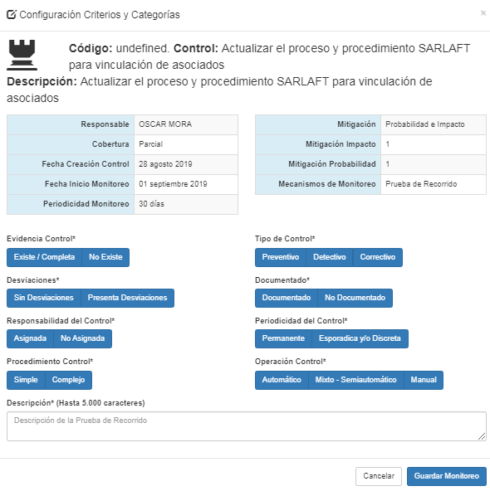

* + - 1. **Pruebas de Recorrido:** Desde esta opción se puede verificar las pruebas de recorrido creadas en la entidad.
         1. Se puede realizar la búsqueda según la fecha de las pruebas de recorrido que se necesiten, las fechas pueden seleccionar en los campos de Fecha Inicial y Fecha Final.
         2. Se puede realizar la búsqueda según el estado de las pruebas de recorrido que se necesiten, se puede escoger entre tres diferentes opciones de búsqueda según estado de la Prueba de Recorrido (**Activas:** Pruebas de Recorrido que actualmente se están ejecutando; **Terminadas:** Pruebas de Recorrido que se finalizaron de forma exitosa; **Canceladas:** Pruebas de Recorrido que se cancelaron y no fueron finalizadas).

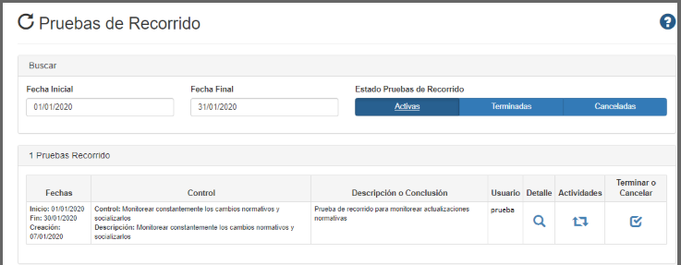

* + - * 1. En la columna Detalle en el icono para consultar más información sobre el detalle de la Prueba de Recorrido y se mostrara una opción con todos los detalles de la Prueba de Recorrido.
        2. En la columna Actividades en el icono  se puede consultar más información sobre las actividades de la Prueba de Recorrido, permitiendo adjuntar archivos.

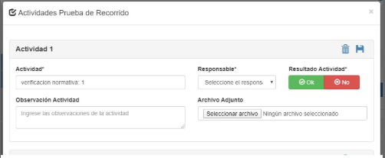

* + - * 1. En la columna Terminar o Cancelar en el icono  se puede terminar o cancelar la prueba seleccionada, se muestra un resumen de las actividades realizadas en la Prueba de Recorrido y se pide como requisito obligatorio indicar una conclusión de la Prueba de Recorrido

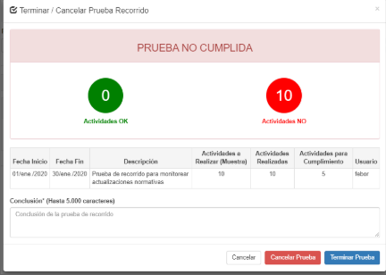

**Reportes**

* 1. En esta opción encontramos como realizar un reporte de la matriz de riesgo y monitorear los controles

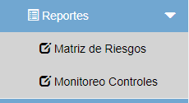

* + 1. **Matriz de Riesgo:** Permite generar un informe de la matriz de riesgo .

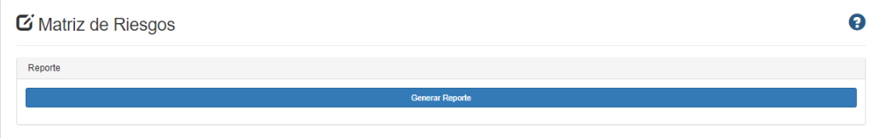

* + - 1. Este reporte permite descargar la Matriz de Riesgos de la siguiente manera:

**ESTRUCTURA**:

* + - * 1. **Sistema de Riesgo**: Nombre del Sistema de Riesgo del Riesgo.
        2. **Macroproceso**: Nombre del Macroproceso del Riesgo.
        3. **Proceso**: Nombre del Proceso del Riesgo.
        4. **Procedimiento**: Nombre del Procedimiento del Riesgo.

**IDENTIFICACIÓN**:

* + - * 1. **Riesgo**: Nombre del Riesgo.
        2. **Descripción Riesgo**: Descripción del Riesgo.
        3. **Causa**: Causa de Riesgo.
        4. **Efectos**: Efecto del Riesgo.

**MEDICIÓN**:

* + - * 1. **Probabilidad**: Probabilidad Inherente del Riesgo.
        2. **Impacto**: Impacto Inherente del Riesgo.
        3. **Nivel de Riesgo**: Producto entre la Probabilidad y el Impacto Inherente.

**CONTROL**:

* + - * 1. **Control**: Control del Riesgo.
        2. **Responsable**: Responsable del Control.
        3. **Mecanismo de Monitoreo**: Mecanismos con los cuales se va a monitorear el Control.

**MONITOREO**:

* + - * 1. **Tipo de Monitoreo**: Tipo de Monitoreo realizado al control (Prueba de Recorrido o Criterios y Categorías).
        2. **% Peso Causa**: Corresponde al Peso de cada Causa del Control. Ejemplo: Si el control tiene 3 causas, cada causa tiene un peso del 33.3%.
        3. **% Resultado Monitoreo**: Indica el porcentaje de efectividad del Control cuando se Monitorea.
        4. **PR % Efectividad Probabilidad / CC # Mitigación Probabilidad**: Indica el valor de la Probabilidad del Riesgo según el resultado del monitoreo del Control.
        5. **PR % Efectividad Impacto / CC # Mitigación Impacto**: Indica el valor del Impacto del Riesgo según el resultado del monitoreo del Control.
        6. **Probabilidad Residual**: Probabilidad Residual del Riesgo.
        7. **Impacto Residual**: Impacto Residual del Riesgo.
        8. **Nivel de Riesgo**: Producto entre la Probabilidad y el Impacto Residual.
      1. Se debe tener en cuenta:
         1. Riesgos en color gris: Esta representación visual indica que el riesgo se encuentra creado pero no se le ha asignado una medición inherente.
         2. **Celdas con mensaje "NA":** Este mensaje indica que para ese campo no existe ningún valor o descripción.
         3. **Celdas con mensaje "Sin control"** Este mensaje indica que no existen controles asignados.
    1. 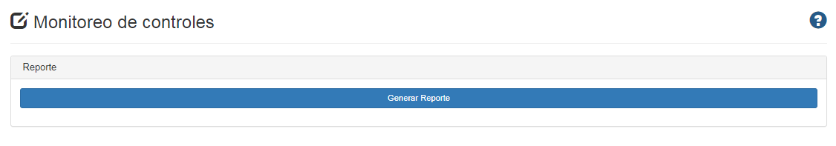**Monitoreo de Controles**
       1. Este reporte permite descargar el listado de Monitoreo de Controles:

ESTRUCTURA:

* + - * 1. **Código interno del Control**: Este código es opcional y se ingresa cuando se está creando el Control.
        2. **Nombre del Control:** Nombre asignado al Control en el momento de su creación.
        3. **Descripción del Control**: Detalles del Control que fueron asignados el momento de su creación.
        4. **Responsable del Control:** Es la persona encargada del Monitoreo del Control.
        5. **Fecha de Creación del Control**: Fecha ingresada al sistema como fecha de creación.
        6. **Periodicidad de Monitoreo del Control**: Esta es la frecuencia en días con la que se va a realizar un Monitoreo periódico al Control.
        7. **Fecha Último Monitoreo del Control**: Fecha de la última vez que se aplicó un Monitoreo al Control, puede cambiar cuando se crea o se actualiza el Control o también se cuándo realiza un Monitoreo al mismo.
        8. **Fecha Próximo Monitoreo del Control:** Esta fecha proviene de la fecha del último Monitoreo sumado con la Periodicidad en días asignada al control.

Un ejemplo de este reporte:

* **Código interno del Control**: Control 001.
* **Nombre del Control:** Validación del número de cédula de los asociados.
* **Descripción del Control**: Este control me permite garantizar que las cédulas ingresadas para los asociados coincidan con la copia del documento anexo entregado por el mismo en el momento de la afiliación.
* **Responsable del Control**: Juan Pérez.
* **Fecha de Creación del Control:** 01/31/2020.
* **Periodicidad de Monitoreo del Control**: 60 días.
* **Fecha Último Monitoreo del Control**: 30/03/2020.
* **Fecha Próximo Monitoreo del Control:**30/05/2020 sale de la suma del Último Monitoreo 30/03/2020 +60 días de periodicidad.

**Estructura Organizacional**

* 1. Desde esta opción se define la estructura organizacional de la empresa.

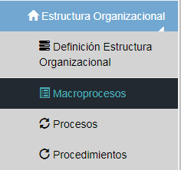

* 1. **Definición Estructura Organizacional.**

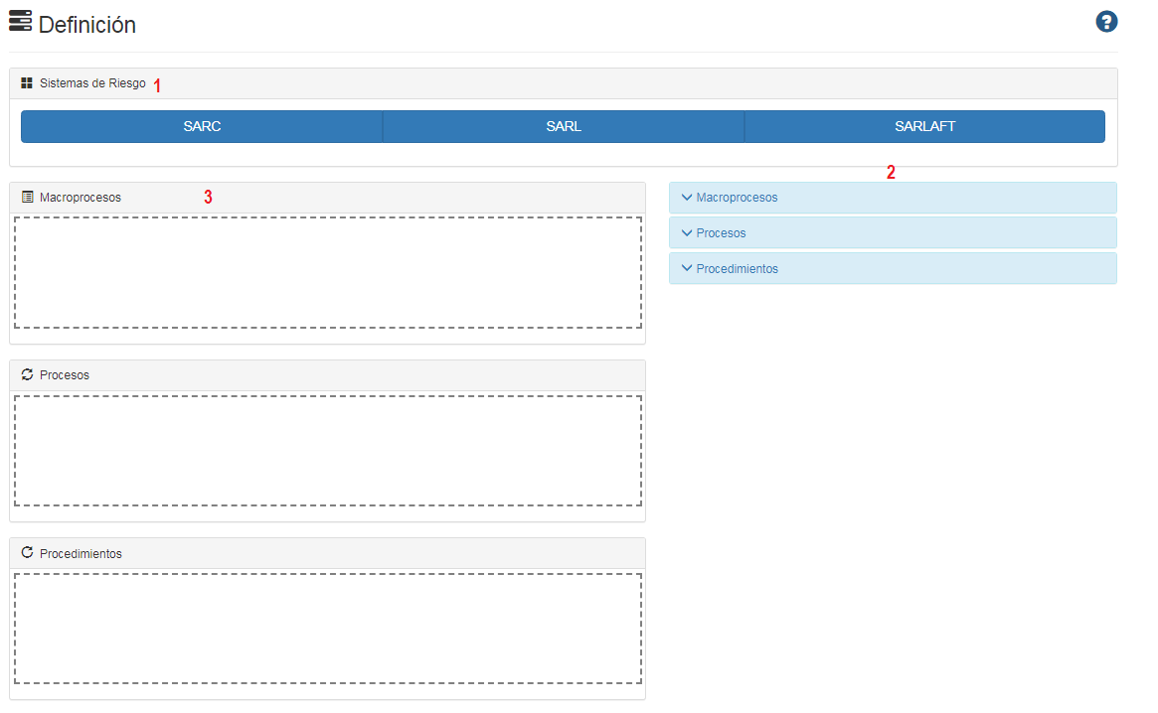

* + 1. Para iniciar se debe seleccionar el sistema de riesgo para el que se desee armar la estructura organizacional.
    2. Se selecciona el Macroproceso, proceso y procedimiento que hace parte del sistema de riesgo y se arrastra al lado izquierdo.
    3. Se encuentran los Macroprocesos, procesos y procedimientos que se asignaron al sistema de riesgo.
  1. **Macroprocesos:** En esta opción se puede crear, actualizar, eliminar y listar los macroprocesos definidos por la organización.

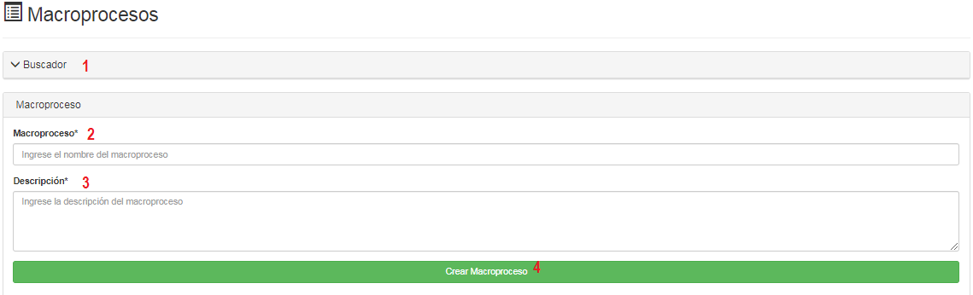

* + 1. **Buscador:** Permite buscar y listar los Macroprocesos ya creados.



* + - 1. 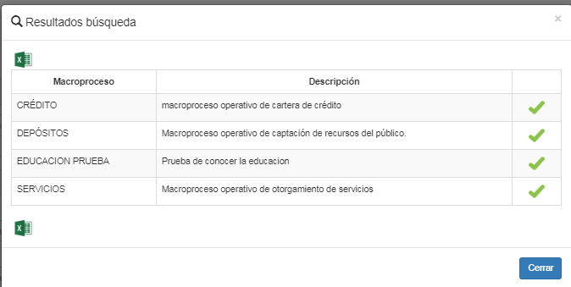Al dar clic en buscar despliega una ventana con los macroprocesos ya creados en el sistema
      2. 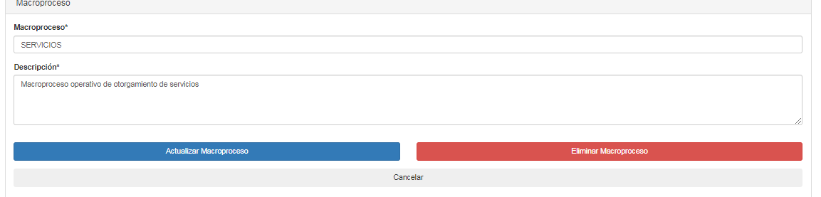Una vez generada la búsqueda se puede descargar el informe en un archivo Excel, para lo cual se da clic en el icono que permite descargar el informe de los macroprocesos.
      3. Al dar clic en el icono Imagen que contiene dibujo

         Descripción generada automáticamente se puede modificar o eliminar el Macroproceso.
    1. **Macroproceso:** Se escribe el nombre del macroproceso a crear, el cual debe ser corto y puntual.
    2. **Descripción:** Se escribe la descripción del macroproceso a crear, él debe explicar claramente el objetivo del macroproceso.
    3. Se da clic para poder crear el macroproceso.
  1. **Procesos**: En esta opción se puede crear, actualizar, eliminar y listar los procesos definidos por la organización.

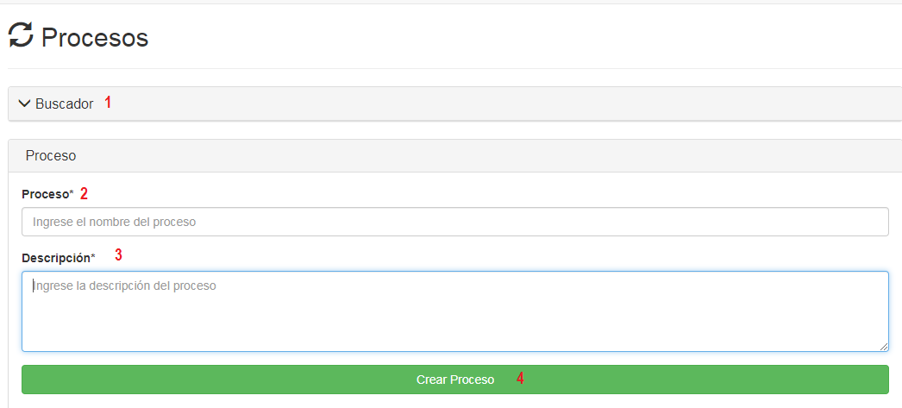

* + 1. **Buscador**: Permite buscar y listar los procesos ya creados.



* + - 1. 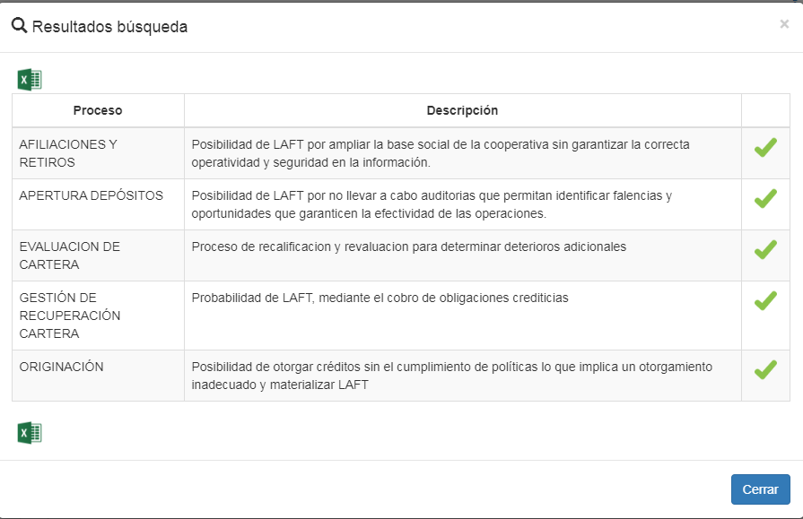Al dar clic en buscar despliega una ventana con los procesos ya creados en el sistema
      2. Una vez generada la búsqueda se puede descargar el informe en un archivo Excel, para lo cual se da clic en el icono que permite descargar el informe de los procesos.
      3. Al dar clic en el icono Imagen que contiene dibujo

         Descripción generada automáticamente se puede modificar o eliminar el procesos

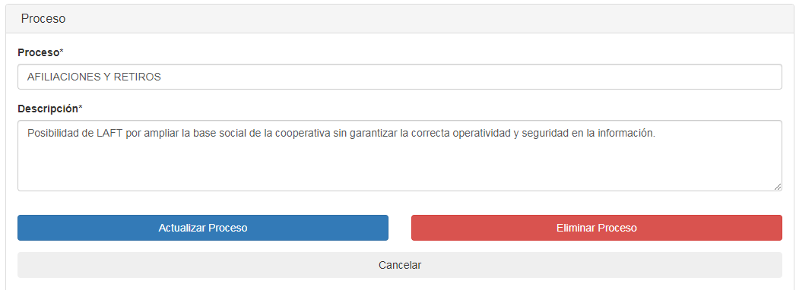

* + 1. **Proceso:** Se escribe el nombre del proceso a crear, el cual debe ser corto y puntual.
    2. **Descripción:** Se escribe la descripción del proceso a crear, él debe explicar claramente el objetivo del proceso.
    3. Se da clic para poder crear el proceso.
  1. **Procedimiento:** En esta opción se puede crear, actualizar, eliminar y listar los procedimientos definidos por la organización.

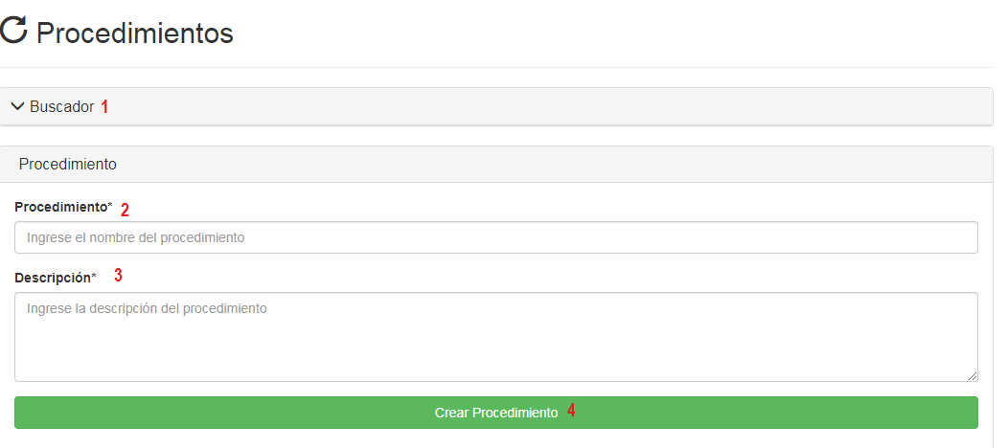

* + 1. **Buscador**: Permite buscar y listar los procedimientos ya creados.



* + - 1. 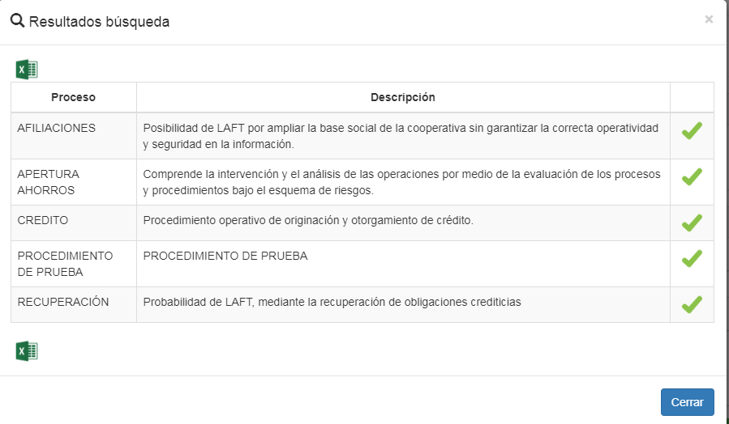Al dar clic en buscar despliega una ventana con los procedimientos ya creados en el sistema.
      2. Una vez generada la búsqueda se puede descargar el informe en un archivo Excel, para lo cual se da clic en el icono que permite descargar el informe de los procedimientos.
      3. 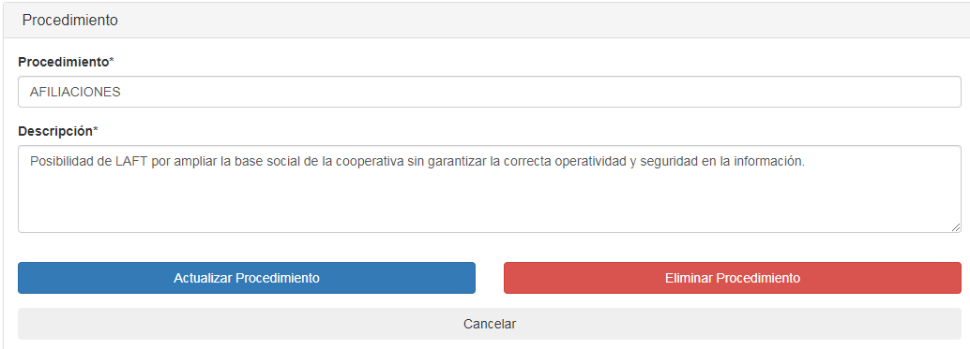Al dar clic en el icono Imagen que contiene dibujo

         Descripción generada automáticamente se puede modificar o eliminar el procedimientos.
    1. **Procedimiento:** Se escribe el nombre del procedimiento a crear, el cual debe ser corto y puntual.
    2. **Descripción:** Se escribe la descripción del procedimiento a crear, él debe explicar claramente el objetivo del proceso.
    3. Se da clic para poder crear el procedimiento.

1. **REGISTROS REFERENCIADOS.**
   1. **N/A.**
2. **ACTUALIZACIÓN**

|  |  |  |  |
| --- | --- | --- | --- |
| **FECHA** | **DESCRIPCIÓN** | **APROBÓ** | **VERSIÓN** |
| 27/07/2020 | Creación de documento | Gerente | 01 |